MELISSA ROEDAN

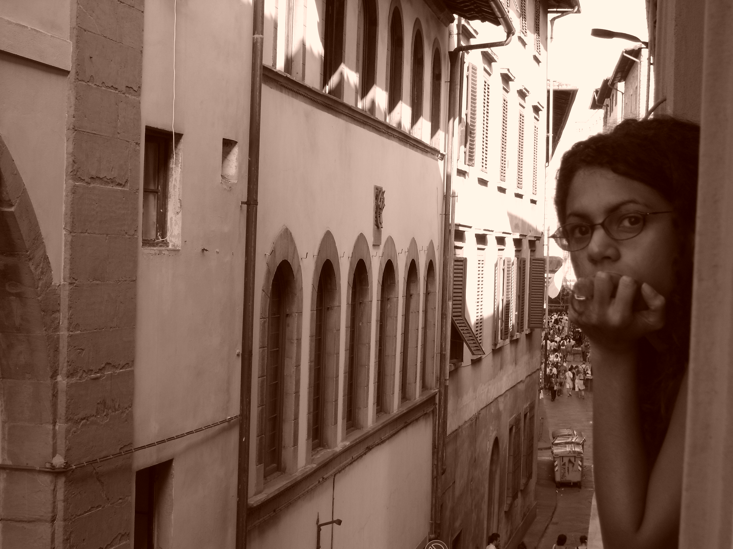

Nata a Santo Domingo il 23.01.1976. Da piccola riceve lezioni private di disegno e pittura con diversi professori d' arte. Nel 1997 ottiene una laurea in Disegno d' Interni, presso l'Università Nazionale Pedro Henríquez Ureña (UNPHU). Nel anno 2001 vince una borsa di studio per perfezionare il disegno e la pittura a Firenze, Italia. Nel medesimo anno comincia gli studi presso l'Accademia di Belle Arti di questa città dove risiede e lavora attualmente.

Mostre Collettive
- Accademia di Belle Arti. “ Accademia in mostra”. Firenze, Italia. 2004
- Galleria d'Arte di Agliana. Curatore: Prof. Luciano Preti. Agliana, 2005
-“Dos culturas, un estilo”. Galleria d' Arte San Ramón. Santo Domingo. RD. 2009 . Curatrice: Susy Guzman
- 25ma. Biennale d' Arti Visive ( 25 Bienal Nacional de Artes Visuales ).Museo de
Arte Moderno. Curatrice: Maria Elena Ditren . Santo Domingo. RD. 2009
- Serate di gallerie: District & Co. Gallery. Santo Domingo. RD. 2010
- Sposizione all’aperto della manifestazione di “Vaiano State”. Vaiano,Italia.2010
- Serate di gallerie: Galleria d' Arte San Ramón. Santo Domingo. 2010
- Colettiva d’ artisti membri del gruppo ” Eco D’arte moderna”. Galleria del Candelaio.Firenze,Italia.2010
- Colettiva d’ artisti premiati “Premio Firenze XXVIII” . Palazzo Bastogi, Firenze,Italia.2010
- Colettiva d’ artisti invitati al “ Dream Box Proyect”organizzato da District & Co. Gallery. Palazzo delle Belle Arti,Santo Domingo. RD. 2010
- Colettiva d’ artisti MICROBO 2.Italia,2010

Fiere
-FIART. Santo Domingo. RD. 2010
- IMMAGINA ARTE IN FIERA. Reggio Emilia,2010

Mostre Individuali
-“Evoluzione” . Momoyama Art Space. Firenze, Italia . 2005
- Caffè San Firenze . Firenze, Italia. 2005
-“Se ami l'arte..Lascia che viva in te”. Salone della Misericordia. Figline Valdarno, Italia. 2005
- Caffè San Firenze . Firenze, Italia. 2006

Premi

- Borsa di studio in disegno e pittura. Ambasciata Italiana di Santo Domingo. RD. 2001
Pubblicazioni
Giornale HOY. Santo Domingo. RD. 2009
Rivista ESTILOS. Santo Domingo. RD. 2009
Giornale El Nacional. Santo Domingo. RD. 2009
Rivista REPORT. District & Co. Santo Domingo. RD. 2009
Rivista REPORT. District & Co. Santo Domingo. RD. 2010
Catalogo Fiera IMMAGINA 2010 di Reggio Emilia. Italia. 2010
Rivista Eco D’arte Moderna. Firenze, Italia. 2010
Catalogo Premio Firenze XXVIII. Firenze, Italia. 2010
Rivista REPORT“ Dream Box Proyect”. District & Co. Santo Domingo. RD. 2010

Critiche
- Dott. Odalys Pérez. Scrittore, critico d'arte e presidente associazione critici d' arte di Santo Domingo, RD. 2010
- Roberta Fiorini. Critico d’ arte. Firenze, Italia. 2010

Nota
- Membro Gruppo Eco d'arte Moderna. Firenze, Italia.

Dati Personali
Data di nascita: 23.01.1976
Luogo di nascita: Santo Domingo, RD
Indirizzo: Via Dino Compagni 11, CAP.: 50133. Firenze
Recapito telefonico: 055/3840045
Indirizzo posta elettronica: Mroedan@yahoo.com
Sito web: www.melissaroedan.com
Autorizzo al trattamento dei miei dati personali ai sensi della legge 675/96 e successive modifiche D. Lgs. 196/2003.

